臺北市政府教育局南門國民小學加強防範一氧化碳中毒宣導執行成果表
107年 7-9 月份
 | 宣導管道類型及執行措施 | 執行成果（請具體填寫執行內容並量化相關數據）
一 | 加強學生之安全防範觀念：  (一)是否函請本市各中、小學學校聯絡轄區消防分隊，提供防範一氧化碳中毒宣導資料，於寒流來襲時，提醒學生、家長應注意防範一氧化碳中毒事件之發生。  (二)是否運用各演習、活動或事件等，透過課程或文宣予以宣傳報導。  (三)是否利用集會、朝會時間，宣導保持居家通風等防範一氧化碳中毒觀念。 | 利用921防震演練向學生師生共750人宣導一氧化碳的防範與處置。
二 | 戶外媒體、標語：  (一)運用學校電子字幕機以實施宣導相關作為。  (二)運用學校公告欄、布幕及跑馬燈等強化宣教相關作為。 | 1.在電子看板上對全校親師生播放「防範一氧化碳中毒 安裝篇」宣導影片一則。  2.於公布欄張貼宣導海報。
三 | 網際網路：  是否將相關宣導資訊公告於學校熱門訊息及防災教育網頁專區。 | - 已將內政部消防署全球資訊網連結到本校的防災教育網首頁。  - 將防範一氧化碳中毒相關宣導影片一則建置在本校防災教育網之宣導影片專區內。
四 | 其他：  上述未列舉之宣導作為，如設計、製作相關宣導文宣、宣導品及教材教案等。 | 無
五 | 強化學生寄宿舍之安全：  (一)是否加強檢查及改善校內學生宿舍熱水器設備及建築通風環境。  (二)是否協請轄區消防分隊共同訪視學生校外寄宿場所，如有發現一氧化碳中毒潛勢，輔導改善。  (三)是否協請轄區消防分隊共同宣導寄宿校外學生自我診斷危險因子，注意防範一氧化碳中毒。  (四)是否結合校內賃居生訪視實況，並配合賃居生輔導會議，強化宣導作為。 | 本校無宿舍或在外自行租屋的學生。

附件1
臺北市政府教育局南門國民小學107年度防範一氧化碳中毒宣導
成果照片粘貼用紙
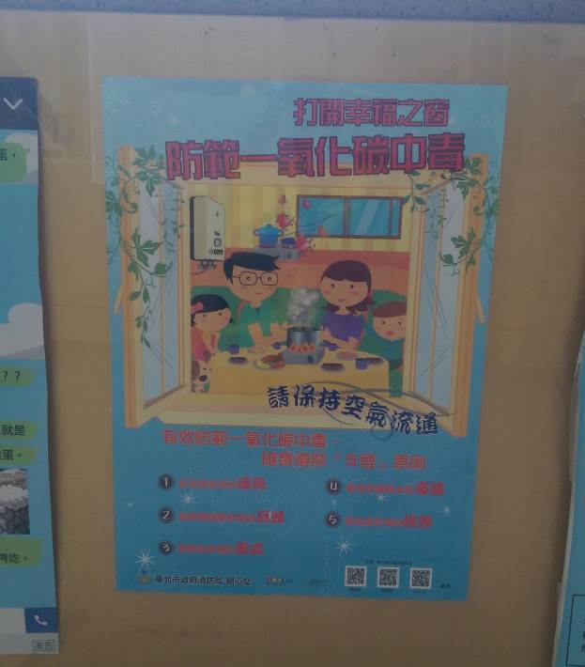
說明：張貼防範一氧化碳中毒海報於穿堂。
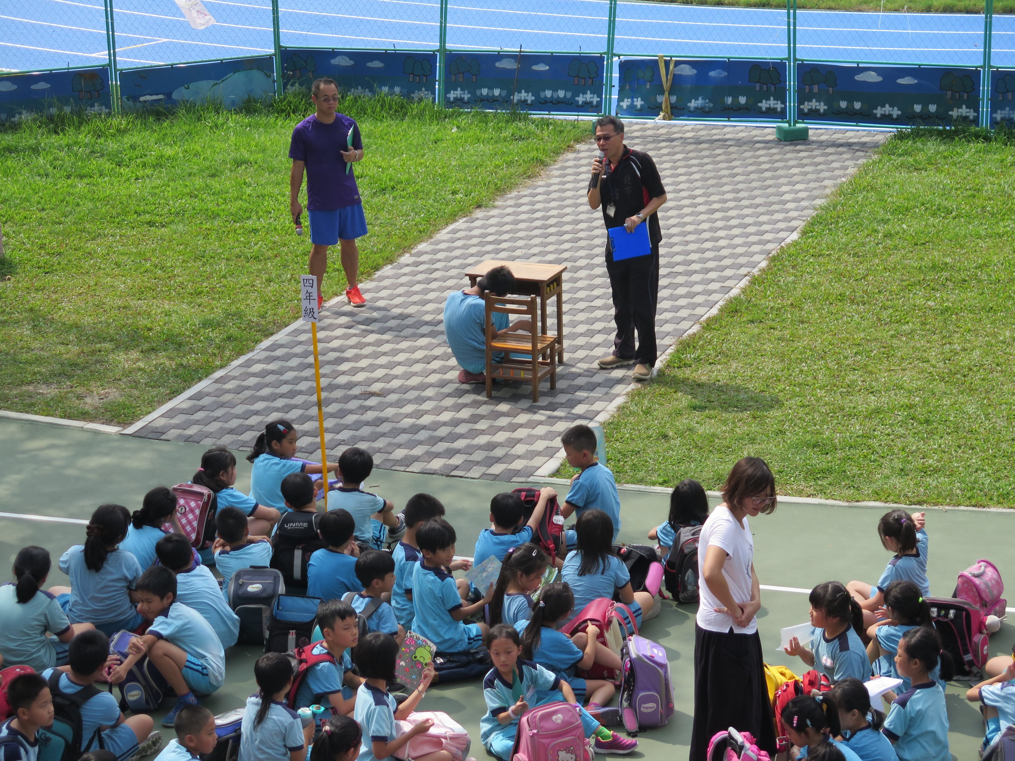
說明：利用921防震演練宣導一氧化碳的防範與處置。

